別紙３
グリーンインフラ官民連携プラットフォーム

グリーンインフラに関する取組事例、技術・手法の募集
（第１回グリーンインフラ大賞等）

応 募 要 領

（応募受付期間）
2020年9月1日（火）～10月23日（金）17:00必着

（応募申請先）
グリーンインフラ官民連携プラットフォーム事務局
電子メール：green-infra@soken.co.jp

（問合せ先）
グリーンインフラ官民連携プラットフォーム事務局
（運営委託会社）株式会社創建 所、中尾、栁澤
TEL：03-6809-1781

国土交通省総合政策局環境政策課 傳野(でんの)、大上(おおうえ)、中島
TEL：03-5253-8111（内線24-332、24-334、24-423）
FAX：03-5253-1550

２０２０年８月
グリーンインフラ官民連携プラットフォーム

１．グリーンインフラに関する事例等の募集の目的
グリーンインフラを推進するためには、国、地方公共団体、民間企業、大学、研究機関等、多様な主体が幅広く参画し、各自の知見、ノウハウや技術を持ち寄り共有することで、グリーンインフラを広げていくことが必要不可欠です。これに先立ち、「グリーンインフラ推進戦略」が令和元年７月に国土交通省から公表されました。
「グリーンインフラ推進戦略」では、グリーンインフラ主流化のため、グリーンインフラに関する様々な取組事例、その取組事例に適用した様々な技術や手法を収集し、グリーンインフラの特徴を踏まえた技術指針の策定に向けた検討を進めるとともに、収集した事例等を広く情報発信することをグリーンインフラ推進方策の一つとして位置づけています。
このため、グリーンインフラ官民連携プラットフォームの会員の皆さまからグリーンインフラに関連する取組事例や技術・手法を幅広く募集することといたしました。これら収集した事例等について、優れた取組事例は、「グリーンインフラ大賞」として選定し、国土交通省において広く情報発信いたします。また、取組に活用された技術・手法は、グリーンインフラの技術等の研究に活用するほか、技術集としてとりまとめることで、グリーンインフラに積極的に取り組む地方公共団体をはじめとする多様な主体の参考にして頂くよう活用します。

２．応募事例等の取扱い
＜予定している取組み＞
グリーンインフラに関する取組事例 | ・グリーンインフラ大賞としての表彰  （国土交通省、グリーンインフラ官民連携プラットフォームの  ＷＥＢサイトでの公表）  ・事例集としてのとりまとめ（表彰対象外の事例を含む）  （グリーンインフラ官民連携プラットフォームのＷＥＢサイト  での情報発信）
グリーンインフラに関する取組に活用した又は活用可能な技術や手法 | ・グリーンインフラの特性を踏まえた技術等の研究  （グリーンインフラ官民連携プラットフォームの技術部会、金  融部会での検討資料として活用）  ・技術・手法の事例集としてのとりまとめ  （グリーンインフラ官民連携プラットフォームのＷＥＢサイト  での情報発信）
※取組事例の事例集及び技術・手法の事例集は、いずれも応募者企業・団体名等を記載・公表することを予定しています。

3．募集する取組事例、技術・手法
募集する取組事例や、技術・手法は、グリーンインフラに関するものを対象とします。
グリーンインフラ関する取組事例、取組に活用した技術や手法、双方、いずれか一方のみでも応募可能です。取組事例は、グリーンインフラ大賞への応募のほか、表彰対象以外の事例も広く募集します。
※詳細は、次頁以降を参照ください。
グリーンインフラに関する取組事例 |  |  | 取組に活用した（活用可能な）技術や手法
部門Ⅰ | 防災・減災部門  雨水貯留・浸透等による気候変動・防災・減災に関する取組 | グリーンインフラの効果の計測や総合的な評価技術  評価技術・手法  グリーンインフラに関する取組に活用した要素技術  要素技術  取組の効果を高めるため、要素技術の組合せ、総合的な施策展開、体制づくりなどのマネジメント技術  マネジメント技術  グリーンインフラに関する取組を促進する際に実施した広報や住民等への啓発を行うための手法  広報・啓発手法  グリーンインフラの取組の際、事業費や維持管理のために活用した資金調達の手法  資金調達手法
部門Ⅱ | 生活空間部門  戦略的な緑・水の活用による豊かな生活空間の形成に関する取組
部門Ⅲ | 都市空間部門  官民連携等による投資や人材を呼び込む都市空間の形成に関する取組
部門Ⅳ | 生態系保全部門  豊かな自然環境・景観・生態系の保全による地域振興に関する取組
表彰対象（表彰対象以外の事例も募集）
表彰対象外

＜事例、技術・手法の収集に関して＞
- グリーンインフラの普及、取組を推進する上で、幅広い事例及び技術・手法を収集し、会員の皆様に展開していきたいと思いますので、ご協力よろしくお願いします。
- 事例集を作成する上で、今後の取組の参考となる資料も収集します。様式に関わらずこれまでとりまとめた報告書等の資料も送付してください。
- 応募いただいた取組事例は企画・広報部会等からのコメントをお伝えいたします。
- 今年度、受賞しなかった場合は、来年度以降も新たな取組や工夫をしていただくことで再応募していただけます。
- グリーンインフラは分野横断で取り組む場合もあります。関連する部局への周知・協力を依頼していただけると幸いです。
- 疑問点等がありましたら、応募支援体制を整えていますので、P5を参考にご連絡ください。

４．応募の区分の詳細

（１）グリーンインフラ関する取組事例
応募区分は、以下に示す４部門を対象とし、すでに実施済み（計画・施工中の事業は除く）のグリーンインフラプロジェクトについて応募ください。なお、実験施設での取組についても応募することができます。
各部門において想定される「主に関わる主体」、「主な実施場所」、「主な事業種別」は下表に整理しています。応募の際の参考としてください。
複数の部門に関わる取組みについては、そのうち最も内容が深い部門を選んで応募下さい。なお、取組みの内容や効果等については、関連する他の部門に関する事項も含めて記載して下さい。
［募集する取組事例の区分］
部門 |  | 主に関わる  主体 | 主な実施場所 | 主な事業種別
部門Ⅰ | 防災・減災部門 （雨水貯留・浸透等による気候変動・防災・減災に関する取組）  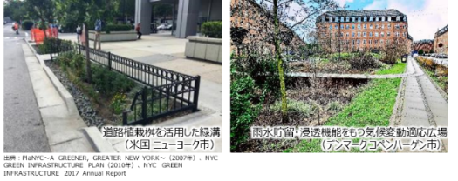 | 地方公共団体  等 | 都市部の公共空間（道路、公園、校庭）等 | 整備事業  (維持･管理含む)
部門Ⅱ | 生活空間部門 （戦略的な緑・水の活用による豊かな生活空間の形成に関する取組）  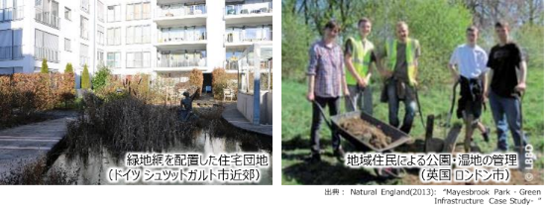 | 地域住民  ＮＰＯ 等 | 都市部の公園、  空地、河川等 | 維持･管理事業  (整備含む)
部門Ⅲ | 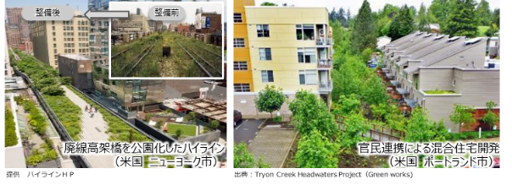  都市空間部門 （官民連携等による投資や人材を呼び込む都市空間の形成に関する取組） | 民間都市開発  事業者 等 | 都市部 | 整備事業  (維持･管理含む)
部門Ⅳ | 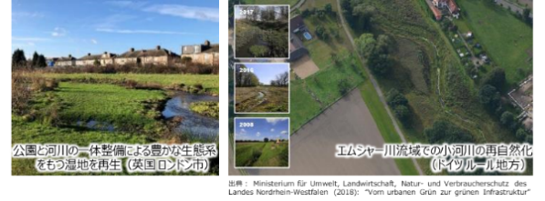  生態系保全部門 （豊かな自然環境・景観・生態系の保全による地域振興に関する取組） | 地域住民  ＮＰＯ 等 | 地方部、郊外 | 維持･管理事業  (整備含む)

（２）グリーンインフラ関する取組に活用した技術や手法
募集する技術・手法は、以下に示す５区分を対象とします。
これまでに活用した技術・手法に加えて、活用が可能と考えられる技術・手法についても応募の対象とします。
自然環境が有する多様な機能を活用するグリーンインフラの取組において、当初想定していなかった成果でなくても、多面的に機能・効果を発揮した技術や手法についても対象とします。

［募集する技術・手法］
グリーンインフラ技術・手法の区分 | 内 容
要素技術 | ・自然が持つ多様な機能を活用している技術、もしくは自然が持つ機能を活用することでインフラが本来有する機能の向上を促す技術等を応募ください。  ・応募技術は、応募者が所有する技術に限りません。但し、他者の技術を応募する際には、特許の有無、特許所有者と応募者との関係を明示してください。
評価技術・手法 | ・グリーンインフラの導入効果を計測、もしくは推定するための評価技術等について応募ください。  ・グリーンインフラの導入効果の評価項目として、防災・減災、自然環境、健康、経済、コミュニティを基礎区分としていますが、個々の評価項目を用いた総合的な評価技術についても募集します。  ・評価を行った事例も対象とします。
マネジメント  技術・手法  (計画技術・手法) | ・グリーンインフラを推進するにあたり、政策・施策立案の技術、効果を高めるための要素技術を組合せた技術、グリーンインフラ導入後の維持管理の段階で活用可能な技術等について応募ください。  ・グリーンインフラを推進するための体制づくり（組織間が連携した体制づくり、庁内で連携した体制づくり等）に関する工夫点や事例について応募ください。  ・グリーンインフラに関する取組をマネジメントした事例も対象とします。
広報・啓発手法 | ・グリーンインフラに関する取組を促進するため、取組に対する合意形成や参画促進を図るために実施した住民等への啓発手法及び取組を周知するために実施した広報手法等について応募ください。
資金調達手法 | ・グリーンインフラの取組を行うために、事業費や維持管理のために創設・実施及び活用した資金調達手法について応募ください。  （クラウドファンディングの創設、グリーンボンドの発行など）  ・また、地方公共団体等において、分野横断で予算を確保するなど、工夫した事例等も対象とします。

５．応募資格
応募者は、基本的には、「グリーンインフラ官民連携プラットフォーム」の会員であることとしますが、下記の場合も応募可能です。
(ア) 「グリーンインフラ官民連携プラットフォーム」の会員との連名による応募
(イ) 「グリーンインフラ官民連携プラットフォーム」の会員の推薦による応募
（ア）の場合は、様式-1の連名者の中に会員名を含み記載の上、応募資格の“（b）の場合”の欄に必要事項を記載してください。
(イ)推薦の場合は、様式-1の応募資格の“（c）の場合”の欄に必要事項を記載してください。

現在、グリーンインフラ官民連携プラットフォームの会員でない団体、個人の方は、２次審査（2020年11月頃実施予定）実施までに会員申込を行ってください。

※会員申込はこちらから
⇒「グリーンインフラ官民連携
プラットフォームＷＥＢサイト」
https://gi-platform.com/

６．応募支援体制
グリーンインフラに関する取組事例及びグリーンインフラに関する取組に活用した技術・手法の募集にあたっては、応募区分の相談、記載方法に関する相談などの支援を行います。
メールに、相談者、相談者の連絡先（e-mail、TEL）、相談内容を記入いただき、下記にご連絡ください。
相談内容に対する返信は、グリーンインフラ官民連携プラットフォーム事務局（事務局運営業務受託会社 ㈱創建、もしくは国土交通省環境政策課）より、原則メールにて実施いたしますが、内容によってはお電話にて回答させていただく場合もあります。

［宛先］ グリーンインフラ官民連携プラットフォーム事務局【事務局運営業務受託会社】
株式会社創建 東京本社内、グリーンインフラ取組事例等応募係
担 当：所、中尾、栁澤
事務局メールアドレス：green-infra@soken.co.jp

７．応募方法
所定の応募様式に必要事項を記入し、グリーンインフラ官民連携プラットフォーム事務局へメール、もしくは郵送にてご提出ください。
取組事例、取組に活用した技術や手法により、提出いただく様式や、様式への記載項目、提出資料が異なります。下記の提出資料をご参照ください。
［提 出 先］ 事務局メールアドレス：green-infra@soken.co.jp
［提出期限］ 2020年10月23日（金） 17:00必着
［提出資料］
応募内容 |  | 応募に際し提出いただくもの
グリーンインフラに関する取組事例 | 表彰対象 | ・様式-１（共通） ※必須  ・様式-２-1（Ａ３版） ※必須  ・補足説明資料（論文・パンフレット等） 任意
グリーンインフラに関する取組事例 | 表彰対象外 | ・様式-１（共通） ※必須  ・様式-２-２-①、様式-２-２-②、取組に関する概要資料（論文・パンフレット等）のいずれかをご提出ください。
取組に活用した又は活用可能な技術・手法 | 要素技術 | ・様式-１（共通） ※必須  ・様式-３-１ ⑴･⑵･⑶･⑺は必須。その他の項目は、様式への記入、もしくは概要資料（論文・パンフレット等）のいずれかをご提出ください。
取組に活用した又は活用可能な技術・手法 | 評価  技術･手法 | ・様式-１（共通） ※必須  ・様式-３-２ ⑴･⑵･⑶は必須。その他の項目は、様式への記入、もしくは概要資料（論文・パンフレット等）のいずれかをご提出ください。
取組に活用した又は活用可能な技術・手法 | マネジメント技術・手法  （計画技術・手法） | ・様式-１（共通） ※必須  ・様式-３-３ ⑴･⑵･⑶･⑷は必須。その他の項目は、様式への記入、もしくは概要資料（論文・パンフレット等）のいずれかをご提出ください。
取組に活用した又は活用可能な技術・手法 | 広報・啓発手法 | ・様式-１（共通） ※必須  ・様式-３-４、概要資料（論文・パンフレット等）のいずれかをご提出ください。
取組に活用した又は活用可能な技術・手法 | 資金調達  手法 | ・様式-１（共通） ※必須  ・様式-３-５、概要資料（論文・パンフレット等）のいずれかをご提出ください。
［郵送時の宛先］
宛 先：株式会社創建 東京本社内、グリーンインフラ官民連携プラットフォーム事務局
住 所：〒105-0011 東京都港区芝公園１丁目３番８号 苔香園ビル３階
電 話：03-6809-1781

８．グリーンインフラに関する取組事例の表彰（第１回グリーンインフラ大賞）

（１）表彰区分
応募区分に示すⅠ～Ⅳの部門、それぞれ最も優れた取組を大賞として選定します。また、部門ごとに数事例を優秀賞として選定する予定です。

（２）審査のポイント
審査に関しては、特に以下の視点で評価します。
⑴ 地域の複合的な課題を解決するものか
⑵ 関係者（官民、組織内、地域）と連携した取組であるか
⑶ 自然が有する多様な機能を活用し、多面的な効果を発揮しているか
⑷ 効果を発揮させるための工夫（コミュニティの形成、人材育成、維持管理等）
がみられるか
⑸ 面的な広がりのある取組であるか
⑹ 上記を実施するために、計画を策定する上で工夫がなされているか

（３）審査方法
審査方法は、以下の通りです。
[１次審査（10～11月予定）] 書類審査
※グリーンインフラ官民連携プラットフォーム企画・広報部会の部会長・部会幹事
等による審査（ポスター資料・補足資料による書類審査）を予定

[２次審査（11～12月予定）] ポスターセッション
※１次審査を通過した事例について、グリーンインフラ官民連携プラットフォーム
企画・広報部会にてポスター掲示を行い、会員の投票等による審査を実施
※部門別の受賞事例を選定

[最終審査（３月予定）] プレゼンテーション
※２次審査を通過した事例を対象に、グリーンインフラ官民連携プラットフォーム総会・シンポジウムにてプレゼンテーションを実施。総会・シンポジウム出席者（会員）による投票等により最終選考を実施し、部門別の大賞、最優秀賞を選定。

９．スケジュール
スケジュールは、以下の通りです。

応募受付期間 2020年9月1日（火）～10月23日（金） 17:00必着

［グリーンインフラに関する取組事例（表彰対象事例）］
一次審査 2020年10月～11月（予定）

二次審査 2020年11月～12月（予定）

最終審査 2021年3月（第２回 総会・シンポジウム（予定））

［グリーンインフラに関する取組事例（表彰対象外の事例）］
［グリーンインフラに関する取組に活用した技術・手法］
応募技術・手法等の整理 2020年10～11月（予定）

技術・金融部会での活用 2020年11月～2021年1月（予定）

事例集のとりまとめ 2021年2月（予定）
事例集の公表 2021年3月（予定）
※グリーンインフラ官民連携プラットフォームWEBサイトで公表予定

様式-１（共通）

グリーンインフラに関する取組事例、技術・手法の応募

標記の応募書類を提出します。

令和２年 月 日

■提出者
団 体 名
提出代表者
住 所
連名者（団体、もしくは個人名）
連絡担当者 担当部署：
役職･氏名：
連 絡 先：

■提出内容について ※応募される区分に該当する項目に印をつけてください。（いずれか一つ）
グリーンインフラ  取組事例 | ☐ グリーンインフラ大賞に応募  ☐ グリーンインフラ大賞表彰対象外の事例として応募
取組に活用された技術・手法 | ☐ 要素技術  ☐ 評価技術・手法  ☐ マネジメント技術・手法（計画技術・手法）  ☐ 広報・啓発手法  ☐ 資金調達手法

■応募資格について
該当する応募資格 | 該当する項目に印をつけてください。（いずれか一つ）  ☐ (ａ)グリーンインフラ官民連携プラットフォームの会員として応募  ☐ (ｂ)プラットフォーム会員との連名による応募  ☐ (ｃ)プラットフォーム会員の推薦を受けて応募
（ａ）の場合 | 会員種別 ☐ 一号会員 ☐ 二号会員 ☐ 三号会員 ☐ 四号会員  実務窓口担当代表者（正）［名・所属 ］
（ｂ）の場合 | 連名中の会員の会員種別、団体名、実務窓口担当代表者  会員種別 ☐ 一号会員 ☐ 二号会員 ☐ 三号会員 ☐ 四号会員  団体名 ［ ］  実務窓口担当代表者（正）［名・所属 ］
（ｃ）の場合 | 推薦を受けている会員の会員種別、団体名、実務窓口担当代表者  会員種別 ☐ 一号会員 ☐ 二号会員 ☐ 三号会員 ☐ 四号会員  団体名 ［ ］  実務窓口担当代表者（正）［名・所属 ］

様式-２-1 （Ａ３版）
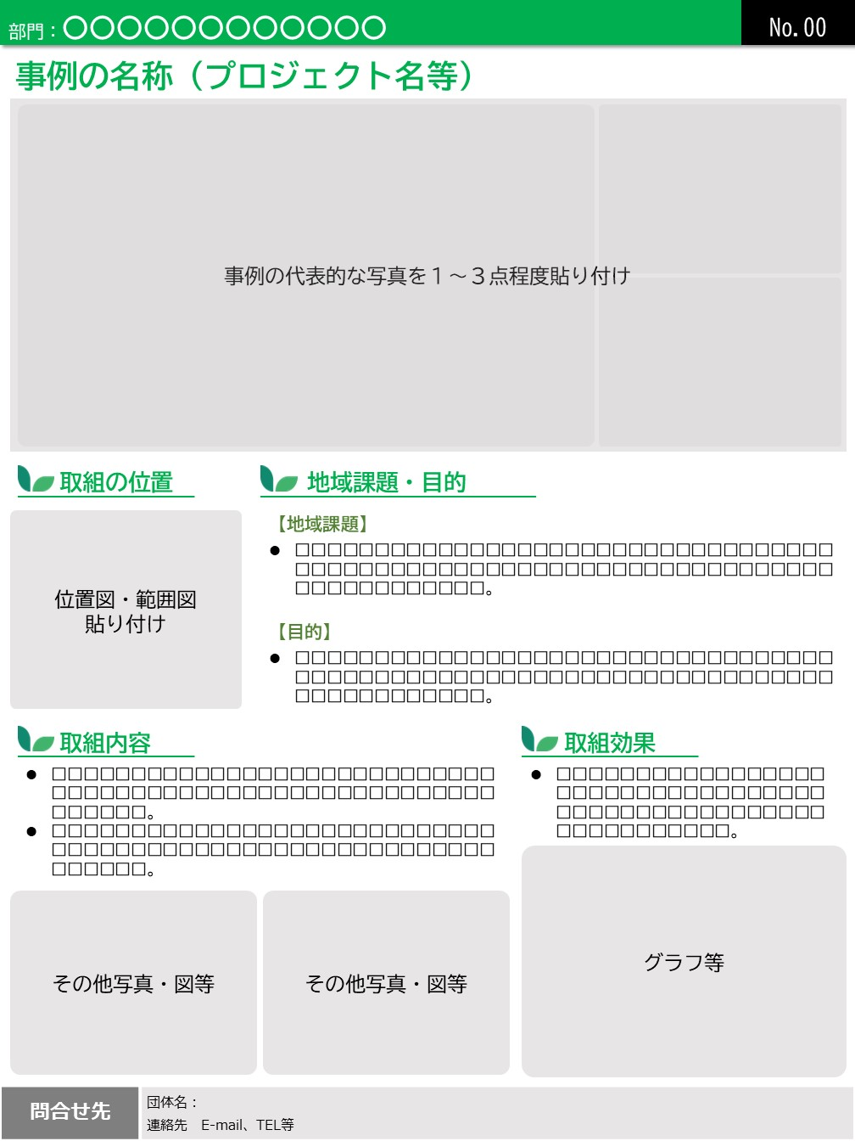【別紙４】のMicrosoft PowerPointのファイルをご利用ください。

※その他、取組内容を補足する資料がありましたら、別途添付ください。
様式-２-2-① (A４版)
pptの様式を利用される場合は、【別紙４】のMicrosoft PowerPointのファイルをご利用ください。
183.94 mm

※その他、取組内容を補足する資料がありましたら、別途添付ください。
様式-２-2-②
グリーンインフラに関する取組事例 応募提出資料

⑴取組の名称
⑵該当部門 | ☐ 部門Ⅰ ☐ 部門Ⅱ ☐ 部門Ⅲ ☐ 部門Ⅳ
⑶取組の位置等 | ※取組の実施された場所（所在地住所）、及びその範囲について記載ください。  ※別途資料の添付でも構いません。
⑷取組の背景や目的 | ※取組の背景となった地域課題、取組の目的について記載ください。  ※別途資料の添付でも構いません。
⑸取組の内容 | ※取組の内容について記載してください。  ※別途資料の添付でも構いません。
⑹取組の効果 | ※取組の効果について記載してください。  ※別途資料の添付でも構いません。
⑺取組の体制 | ※取組の体制（関係した主体と、その役割）について記載してください。  ※別途資料の添付でも構いません。
※様式を利用しての記入、もしくは関連する概要資料等の添付、いずれの方法でも構いません。
※様式をご利用される場合、枚数に制限はありません。適宜枠を拡大してご利用ください。

様式-3-1
グリーンインフラ技術・手法（要素技術） 応募提出資料

⑴技術の名称
⑵主に適用される  場所 | ☐ 都市緑化 ☐ 公園 ☐ 庭  ☐ 都市農地 ☐ 緑道 ☐ 河川  ☐ 道路 ☐ 空地 ☐ 遊水地  ☐ 森林 ☐ 海岸 ☐ 農地  ☐ 集落  ☐ その他（具体的に ）  ※該当すると考えられる場所の☐に、印をつけてください。（複数選択可）
⑶要素技術の適用  による主な機能  ・効果 | ☐ 防災・減災 ☐ 生物多様性 ☐ 水質浄化  ☐ 大気浄化 ☐ 温暖化抑制 ☐ 景観形成  ☐ 環境教育 ☐ 観光振興 ☐ 歴史文化機能の維持  ☐ 福祉の場 ☐ 健康増進 ☐ コミュニティ形成  ☐ 再エネ・省エネ  ☐ その他（具体的に ）  ※該当すると考えられる機能・効果の☐に、印をつけてください。（複数選択可）
⑷要素技術の概要  ・ポイント | ※要素技術の概要、及び要素技術の特徴などポイントについて記載ください。  ※別途資料の添付でも構いません。
⑸要素技術の適用  による効果 | ※評価指標、効果計測手法、事業前後の効果の具体の数値について記載ください。  ※別途資料の添付でも構いません。
⑹要素技術の  適用事例 | ※要素技術の適用事例があれば、記載してください。  ※別途資料の添付でも構いません。
⑺特許の有無  特許の帰属先 | 特許の有無 有り ・ 無し  特許の帰属先 団体・個人名  応募者との関係
※⑴、⑵、⑶、⑺については、ご記入をお願いいたします。その他の項目については、様式を利用しての記入、もしくは関連する概要資料等の添付、いずれの方法でも構いません。
※様式をご利用される場合、枚数に制限はありません。適宜枠を拡大してご利用ください。
様式-3-2
グリーンインフラ技術・手法（評価技術・手法） 応募提出資料

⑴技術の名称
⑵主な評価項目 | ☐ 防災・減災（貯水量、浸水想定エリア 等）  ☐ 自然環境（緑被率、希少種の数、CO2削減量、幸福度・満足度 等）  ☐ 健康（医療費 等）  ☐ 経済（ライフサイクルコスト、地価、所得、雇用、B/C 等）  ☐ コミュニティ（交流人口、入込客数、学習等の回数・参加人数 等）  ☐ 総合評価  ☐ その他（具体的に ）  ※該当すると考えられる主な評価項目の☐に、印をつけてください。（複数選択可）
⑶評価を適用する  場所 | ☐ 都市緑化 ☐ 公園 ☐ 庭  ☐ 都市農地 ☐ 緑道 ☐ 河川  ☐ 道路 ☐ 空地 ☐ 遊水地  ☐ 森林 ☐ 海岸 ☐ 農地  ☐ 集落  ☐ その他（具体的に ）  ※該当すると考えられる場所の☐に、印をつけてください。（複数選択可）
⑷評価技術の概要 | ※評価技術の概要、及び評価技術の特徴などポイントについて記載ください。  ※別途資料の添付でも構いません。
⑸評価方法 | ※評価方法について記載ください。  ※別途資料の添付でも構いません。
⑹評価技術の  適用事例 | ※評価技術の適用事例があれば、記載してください。  ※別途資料の添付でも構いません。
※⑴、⑵、⑶については、ご記入をお願いいたします。その他の項目については、様式を利用しての記入、もしくは関連する概要資料等の添付、いずれの方法でも構いません。
※様式をご利用される場合、枚数に制限はありません。適宜枠を拡大してご利用ください。

様式-3-3
グリーンインフラ技術・手法（マネジメント技術・手法（計画技術・手法）） 応募提出資料

⑴技術の名称
⑵計画の適用段階 | ☐ 政策立案 ☐ 計画策定  ☐ 実施（設計等を含む） ☐ 維持管理  ※該当すると考えられる主な段階の☐に、印をつけてください。（複数選択可）
⑶計画の主なカテゴリー（計画主旨） | ☐ 優先度（対象地域の選定等） ☐ 技術導入  ☐ 推進体制（官民連携・部局連携、地域連携、協議会 等）  ☐ 資金調達（補助制度、金融手法の活用 等）  ☐ 人材育成（専門家育成 等） ☐ 環境教育  ☐ その他（具体的に ）  ※該当すると考えられるカテゴリーの☐に、印をつけてください。（複数選択可）
⑷計画対象とする  場所 | ☐ 都市緑化 ☐ 公園 ☐ 庭  ☐ 都市農地 ☐ 緑道 ☐ 河川  ☐ 道路 ☐ 空地 ☐ 遊水地  ☐ 森林 ☐ 海岸 ☐ 農地  ☐ 集落  ☐ その他（具体的に ）  ※該当すると考えられるカテゴリーの☐に、印をつけてください。（複数選択可）
⑸計画のスケール感 | ※全国、地方ブロック、都道府県、市区町村、流域圏、団地、住宅、路線、公園など、計画を立案する際のスケール感についてのイメージを記載ください。  ※別途資料の添付でも構いません。
⑹計画技術の概要  ポイント | ※計画技術が用いられる背景や目的、及び計画技術の特徴などポイントについて記載ください。  ※別途資料の添付でも構いません。
⑺計画技術の  適用事例 | ※計画技術の適用事例があれば、記載してください。  ※別途資料の添付でも構いません。
※⑴～⑷については、ご記入をお願いいたします。その他の項目については、様式を利用しての記入、もしくは関連する概要資料等の添付、いずれの方法でも構いません。
※様式をご利用される場合、枚数に制限はありません。適宜枠を拡大してご利用ください。
様式-3-4
グリーンインフラ技術・手法（広報・啓発手法） 応募提出資料

⑴手法の名称
⑵手法の概要・ポイント | ※別途資料の添付でも構いません。
⑶手法の適用による主な効果  （メリット等） | ※別途資料の添付でも構いません。
⑷手法の適用事例 | ※手法の適用事例があれば、記載してください。  ※別途資料の添付でも構いません。
※様式を利用しての記入、もしくは関連する概要資料等の添付、いずれの方法でも構いません。
※様式をご利用される場合、枚数に制限はありません。適宜枠を拡大してご利用ください。

様式-3-5
グリーンインフラ技術・手法（資金調達手法） 応募提出資料

⑴手法の名称
⑵手法の概要・ポイント | ※別途資料の添付でも構いません。
⑶手法の適用による主な効果  （メリット等） | ※別途資料の添付でも構いません。
⑷手法の適用事例 | ※手法の適用事例があれば、記載してください。  ※別途資料の添付でも構いません。
※様式を利用しての記入、もしくは関連する概要資料等の添付、いずれの方法でも構いません。
※様式をご利用される場合、枚数に制限はありません。適宜枠を拡大してご利用ください。

